安徽第一卷·2015年安徽高考最后一卷（B卷）
理科综合（化学）参考答案
一、选择题（本大题共7小题，每小题6分，共42分）
题号 | 7 | 8 | 9 | 10 | 11 | 12 | 13
答案 | A | C | B | D | D | C | B
【解析】
7．A A项还原性：还原剂大于还原产物；B项葡萄糖不属于高分子化合物；C项每转移24 mol e－生成6
mol CO₂，所以转移4N_{A}个电子时，生成1 mol CO₂，但没有指明标况，体积不一定为22.4 L；D
项因不知生成Na₂SO₄的物质的量，无法确定需要H₂O的质量。
8．C A项离子方程式氧原子不守恒；B项是因为水解，而题中给出的是电离方程式，且不能写成“==”；
D项颜色变为棕黄色，是因为盐酸提供H⁺与NO₃－将Fe²⁺氧化为Fe³⁺。
9．B A项提取碘水中的碘应该用萃取法；B项利用针筒加减压，可以观察颜色变化，来研究压强对平
衡的影响；C项常温时CH₃Cl不与水反应也不溶于水，瓶中气压不变，不会产生喷泉；D项HCl
能被KMnO₄氧化，亦不能用排水法收集。
10．D A项b表面的反应为：CO₂ + 2H⁺ + 2e－== HCOOH；B项a表面的反应为：2H₂O－4e－== O₂↑ + 4H⁺，
a附近pH减小；C项不能构成原电池，无法实现化学能向电能的转化，但将两电解质溶液互换即
可构成双液原电池；D项左端烧杯中的Zn与CuSO₄溶液直接发生置换反应，Zn表面有红色固体
析出。
11．D A项T₂温度后处于平衡移动过程，说明升温，SO₃含量减少，说明平衡左移，因此△H＜0；B项
恒容时充入少量惰性气体，反应速率不变，平衡不移动；C项平衡常数为4；D项气体密度不随
时间变化而变化，温度不变时，平衡常数是一个定值。
12．C A项AG与pH的关系是AG＝－lgK_{w}－2pH，25℃时是AG＝14－2pH；B项是T(Ⅰ)＜T(Ⅱ)；D
项虽然溶液呈酸性，但酸性较弱且温度较高，溶液中不能存在Fe³⁺。
13．B A项若HA为弱酸，当A－水解程度大于HA的电离程度，溶液呈碱性，当A－水解程度小于HA
的电离程度，溶液呈酸性；若HA为强酸，A－不水解，溶液呈酸性；B项若HA为弱酸，则c(A－)
+ c(HA)＝2c(Na⁺)；若HA为强酸，则c(HA)＝0，有c(A－)＝2c(Na⁺)；C项若HA为弱酸，则c(A⁻)
+ c(HA)＝0.2 mol/L；若HA为强酸，则不存在HA分子；D项不知加入NaOH溶液的体积和HA
酸的强弱，无法确定溶液中是否存在c(A－)＞c(Na⁺)＞c(HA)。
二、非选择题（本大题共4小题，共58分）
25．（共14分）
（1）3d⁵4s¹（2分）；S＞Mg＞Al（2分）
（2）2N_{A}或1.204×10²⁴（1分）；＞（1分）
（3）Mg₃N₂（2分）；离子键（1分）
（4）KOH（或NaOH）（2分）
（5）N₂H₄(g) + 2H₂O₂(l) == N₂(g) + 4H₂O(l) △H＝－818.4 kJ · mol^{－1}（3分）
26．（共14分）
（1）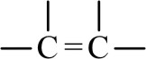、—CHO（2分）；加成反应（或还原反应）（2分）
（2）Ag(NH₃)₂OH或Cu(OH)₂（2分）；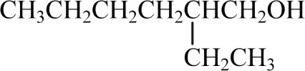（2分）
（3）2－甲基－2－丙醇（2分）
（4）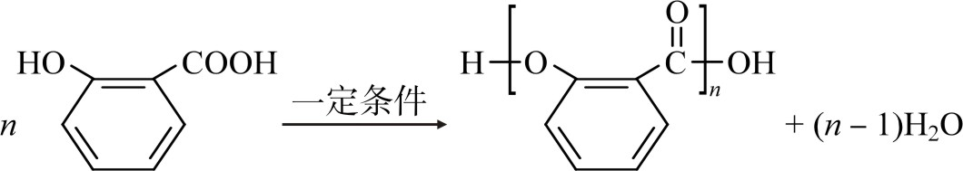（2分）
（5）ac（2分）
27．（共16分）
（1）取少量反应后溶液滴加淀粉溶液看是否变蓝（2分）
（2）2Fe + IO₃－+ 3H₂O == 2Fe(OH)₃ + I－（2分）
（3）坩埚（1分）；炼铁（或作涂料，合理即给分）（2分）
（4）防止NaI被氧化（2分）
（5）37.5（据Na元素守恒求）（3分）
（6）先产生黄色沉淀，后转化为黑色沉淀（2分）
（7）I－－6e－+ 3H₂O == IO₃－+ 6H⁺（2分）
28．（共14分）
（1）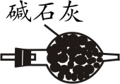（2分）；
产生等质量的NH₃所需的时间或相同时间内生成NH₃的质量（生成NH₃的质量也可用“装置失重”
表示）（2分）；
若是测定“产生等质量的NH₃所需的时间”
 |  |  |  |  | t/s
实验1 |  |  | 10或其他数据 |  | t₁
实验2 |  |  | 10或其他数据 | 块状 | t₂
实验3 |  |  |  | 粉末状 | t₃
若是测定“相同时间内生成NH₃的质量”
 |  |  |  |  | m/g
实验1 |  |  | 10或其他数据 |  | m₁
实验2 |  |  | 10或其他数据 | 块状 | m₂
实验3 |  |  |  | 粉末状 | m₃
（5分。其中“10或其他数据”1分，但两个数据必须相同，否则不得分；t₁、t₂、t₃或m₁、m₂、m₃ 1
分，用其他符号表示如“a、b、c”等也得分；“块状”、“粉末状”、“t/s”或“m/g”每空1分）
（2）100(m₂－m₁)/[51(t₂－t₁)] mol/(L · s)（2分）；
快（1分）；氨水的体积少，（CaO与H₂O）反应放热使得溶液温度相对较高，反应消耗H₂O使得氨
水浓度相对较大（2分）

